河北石油职业技术大学 教案首页
课程名称：大数据与区块链 授课教师： 白玉琪 2021/2022 学年 第2学期
周 次 | 第 15 周 | 时 间 | 2022年 6 月 10 日 |  |  | 授课班级 | 大数据2001/2002
授课  章节 | 单元六 数据隐私问题（二）  任务一：介绍讨论不同方案的实现路径选择和实施方法  任务二：可信计算  任务三：联邦学习 |  |  |  | 教学方式方法 | 教学方式：讲授  教学方法：案例分析、讨论教学法 |  | 教学  时数 | 2
教学  目标 | 知识目标：  了解可信计算和联邦学习不同解决方案的路径选择和发展现状
教学  目标 | 能力目标:  1.培养对于隐私数据的保护意识； 2.学习隐私计算的实现
教学  目标 | 思政目标：  大数据开放和发展的今天，注意数据的保护和加密对数据安全的重要性
教  学  组  织 | 教学内容 |  |  | 教学设计及时间分配
教  学  组  织 | 1.可信计算  2.联邦学习 |  |  | 课前: 预习解决方案问题  课中:  1.不同方案的实现路径选择和实施方法 （10分钟）  2.可信计算 （30分钟）  3.联邦学习 （40分钟）  课后：  1.复习所学知识； 2.预习下一节
教学重点 | 两种解决方案的基本方法
教学难点 | 本讲的内容涉及知识点较多，需要有机器学习知识背景
学习任务 | 思考可信计算依托硬件实现，优缺点是什么？
教学资源 | https://blog.csdn.net/kouryoushine/article/details/89966837
学法指导 | 承接上节内容介绍两种隐私计算的实现方案，重在方案不同的实现路径选择和实施方法，不需要掌握具体技术环节

可信计算与联邦学习（教案）
教学内容及教学过程 |  | 说明
步骤一 问题引入
承接上节内容介绍两种隐私计算的实现方案，重在方案不同的实现路径选择和实施方法，不需要掌握具体技术环节。
步骤二 讲授
1 可信计算
（1）基本原理
在计算平台中，首先创建一个安全信任根，再建立从硬件平台、操作系统到应用系统的信任链，在这条信任链上从根开始一级测量认证一级，一级信任一级，以此实现信任的逐级扩展，从而构建一个安全可信的计算环境。一个可信计算系统由信任根、可信硬件平台、可信操作系统和可信应用四个部分组成，其目标是提高计算平台的安全性。
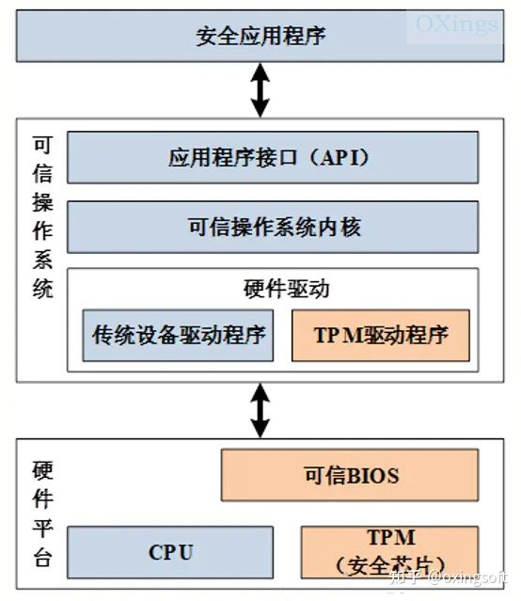
（2）Intel体系
（3）Amd体系
（4）国产系统情况
2 联邦学习
2.1 原理与结构
（1）所有参与方从Sever A下载最新模型；
（2）每个参与方利用本地数据计算梯度，然后梯度加密上传到Sever A，Sever A再聚合这些梯度更新模型参数；
（3）Sever A将更新后的模型分发给各参与方；
（4）所有参与方更新本地模型。

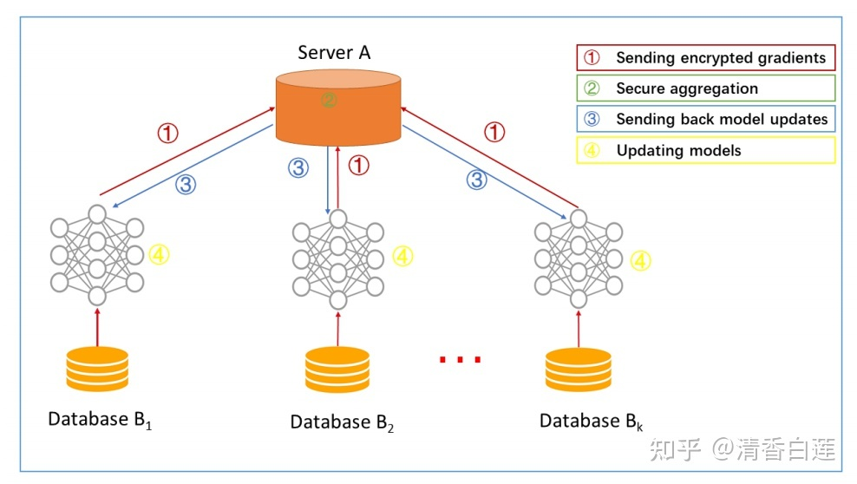
2.2应用场景
（1）银行业 银行风控场景，例如银行零售信贷、信用卡等个人金融业务的贷前审批和贷中风控场景。
（2）消费金融行业和持牌机构 消费金融公司及持牌互联网金融平台，个人信贷业务的贷前审批和贷中风控场景。
（3）消费互联网行业 以智能终端（如 Android 手机、平板、IoT 设备）为计算节点的，保护用户隐私信息为目的的各种场景。
（4）其他行业 精准营销场景，通过联合建模进行客群画像分析和精准投放。
步骤三 课堂小结
学习掌握两种解决方案的基本方法：（1）可信计算；（2）联邦学习
步骤四 实验与作业
思考可信计算依托硬件实现，优缺点是什么？

教
学
总
结

